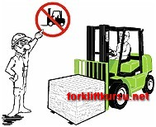
Forklift türü iş makineleri kullanılırken dikkat edilmesi gereken kurallar.Makina kullanırken emniyet kurallarına uyalım…
KURAL 1
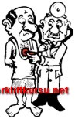 | Forklifti sadece eğitimini görmüş ve yetkilendirilmiş kişiler kullanmalıdır.

KURAL 2
Bir forklifti kullanırken baret, koruyucu gözlük, güvenlik ayakkabıları ve vücudu saran giysiler giyilmelidir.

KURAL 3
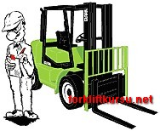 | Çalışmaya başlamadan önce operatör tarafından forkliftin gerekli kontrolleri yapılmalıdır.

KURAL 4
Forkliftinizle yasaklanmış alanlarda çalışmayın. Tüm güvenlik kurallarına ve uyarı işaretlerine uyun. Köşelere, çıkışlara, girişlere ve canlılara yaklaşırken hızınızı düşürün ve korna çalın.

KURAL 5
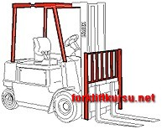 | Forkliftinizi tepe korkuluğu ve yük yaslama korkuluğu olamadan kullanmayınız.

KURAL 6
Hareket halinde iken yük geriye yaslanmış ve çatallar mümkün olduğu kadar aşağıda olmalıdır. Böylece yük ve forklift stabilitesi artar ve iyi bir görüş sağlanır | 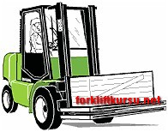

KURAL 7
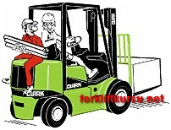 | Sizden başka kişilerin binmesine izin vermeyin. Forkliftler insan taşımak için değil yük taşımak için tasarlanmıştır.

KURAL 8
Onaylı güvenlik kafesi kullanmaksızın çatallar üzerinde hiç kimseyi yükseğe kaldırmayın. | 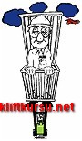

KURAL 9
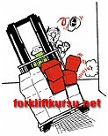 | Hareket halindeyken ani olarak çalıştırma, durdurma veya hareket yönünü değiştirme işlemi yapmayın ve ani hızlanmalardan kaçının. Aracı koşullara uygun olarak kullanın.

KURAL 10
Asla ıslak eller ve ayakkabılarla forkliftle çalışmayın. Elleriniz yaplı iken kesinlikle kontrol kollarını tutmayınız. Elleriniz ya da ayaklarınız kontrol pedallarından ya da kollarından kayarak bir kazaya neden olacaktır.

KURAL 11
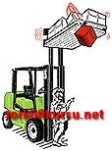 | Kimsenin yük veya kaldırma mekanizması altında durmasına izin vermeyini. Yük düşerek altta duran kişinin yaralanmasına hatta ölümüne neden olabilir.

KURAL 12
Yük taşırken yokuş yukarı ileri yönde, yokuş aşağı ise geri yönde hareket etmeniz gerektiğini unutmayınız. | 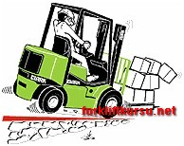

KURAL 13
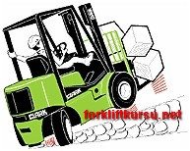 | Rampada dönmeyin veya istifleme işi yapmayın. Aşağı ve yukarı doğru gidin.

KURAL 14
Yük dayama korkuluğundan daha yüksek olan gevşek yükleri taşımayın. | 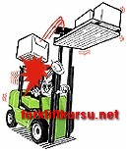

KURAL 15
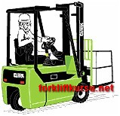 | Yük görüşünüzü engellediğinde ileri yönde hareket etmeyin.

KURAL 16
Güvenli olmayan yükleri taşımayın. Çatallarda yükün doğru olarak konumlandırıldığından ve yığıldığından emin olun. Geniş ya da yüksek yükleri taşırken yavaş ve özenli çalışın. | 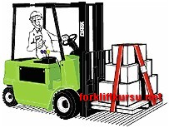

KURAL 17
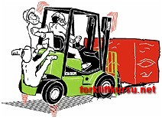 | Forklifti gereğinden fazla yüklemeyin ya da fazladan karşı denge ağırlığı eklemeyin. Forkift ve ataşmanlarının kapasitelerini öğrenin. Kesinlikle belirtilen kapasiteleri aşmayın. Aşırı yükleme forkliftin devrilmesine ve personelin yaralanmasına ve forkliftin hasarlanmasına neden olur.

KURAL 18
Her iki çatal da yük altında olmadıkça bir yükü taşımayın ve kaldırmayın. Bir çatalla yükü kaldırmayın. Çatalları yükün altında mümkün olduğunca açarak konumlandırın. Yükü dikkatlice yönlendirin, dengesini ve kararlılığını kontrol edin. Yükün düşerek hasara ve sakatlanmalara neden olabileceğini unutmayın. | 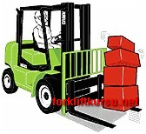

KURAL 19
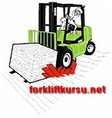 | Özellikle çalışılan yerdeki, asansörlerin ve zeminin müsaade edilen maksimum taşıma kapasiteleri ve geçitlerin yükseltilerine dikkat edin.

KURAL 20
Yükleme iskelesi veya rampalarının kenarlarında çalışırken dikkatli olun. Forklift devrilebilir ve sakatlanma ve ölüme neden olabilir. Kenarlardan emniyetli bir uzaklığı koruyun zemin kaygan olduğunda tedbiri elden bırakmayın. | 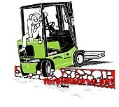

KURAL 21
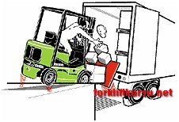 | Forklift ve taşıdığı yükün ağırlığını taşıyamayan köprü plakaları üzerinde çalışmayın. Bunların doğru olarak konumlandırıldığından emin olun. Bu tür yerlere forkliftin girişini engellemek için bloklar koyun.

KURAL 22
Operatör koltuğuna oturmadan forklifti çalıştırmayın. Kol, bacak ve baş operatör alanı içinde tutulmalıdır (dışarı sarkmamalıdır). | 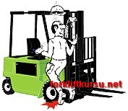

KURAL 23
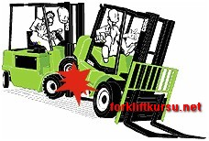 | Forkliftinizi başka bir forkliftin yakında çalıştırmayın. Diğer forkliflerden emniyetli bir uzaklıkta çalışınız ve güvenlikli olarak durabileceğiniz yeterli bir uzaklık bıraktığınızdan emin olun.

KURAL 24
Forkliftinizi başka bir forklifti kaldırmak ya da itmek için kullanmayın. Kendi forkliftinizi de başkasınınkine ittirmeyiniz ve kaldırtmayınız. Forkliftiniz hareket etmiyorsa bir servis teknisyeni çağırınız. | 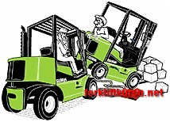

KURAL 25
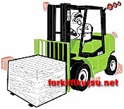 | Bir operatör her zaman forkliftini tam kontrol altında tutmalıdır. Daima sürüş yönüne doğru bakın.

KURAL 26
Yükü yükseğe kaldırarak taşıma, forklift devrilerek sizin ya da başkalarının yararlanmasına ve ölümüne neden olabilir. Yükü kaldırırken ya da istiflerken tavana dikkat edin. Yükü istiflerken düşürmemeye özen gösterin. | 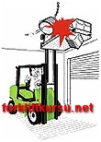

KURAL 27
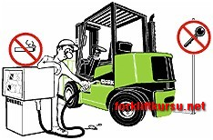 | Forkliftin yakıt dolumu bu iş için özel olarak ayrılmış bir yerde yapılabilir. Yakıt alma sırasında kontak kapatılmalı, kesinlikle sigara içilmemeli ve ateşle yaklaşılmamalıdır. Bu yasak LPG tüplerin dolumunda ve akü şarj istasyonlarında da geçerlidir. Yere saçılan yakıt paspasla temizlenmeli ve motoru çalıştırmadan önce yakıt tankının kapatılması unutulmamalıdır.

KURAL 28

Forkiftinizi sadece müsaade edilen alanlara park edin. Çatalları tamamen zemine değecek biçimde indirin, vites kolunu “PARK” konumuna ve kontak anahtarını da “OFF” konumuna alın. Kontak anahtarını üzerinde bırakmayın ve tekerleklerin arkasına takoz koyarak emniyete alın. | 